DESCRIPTION

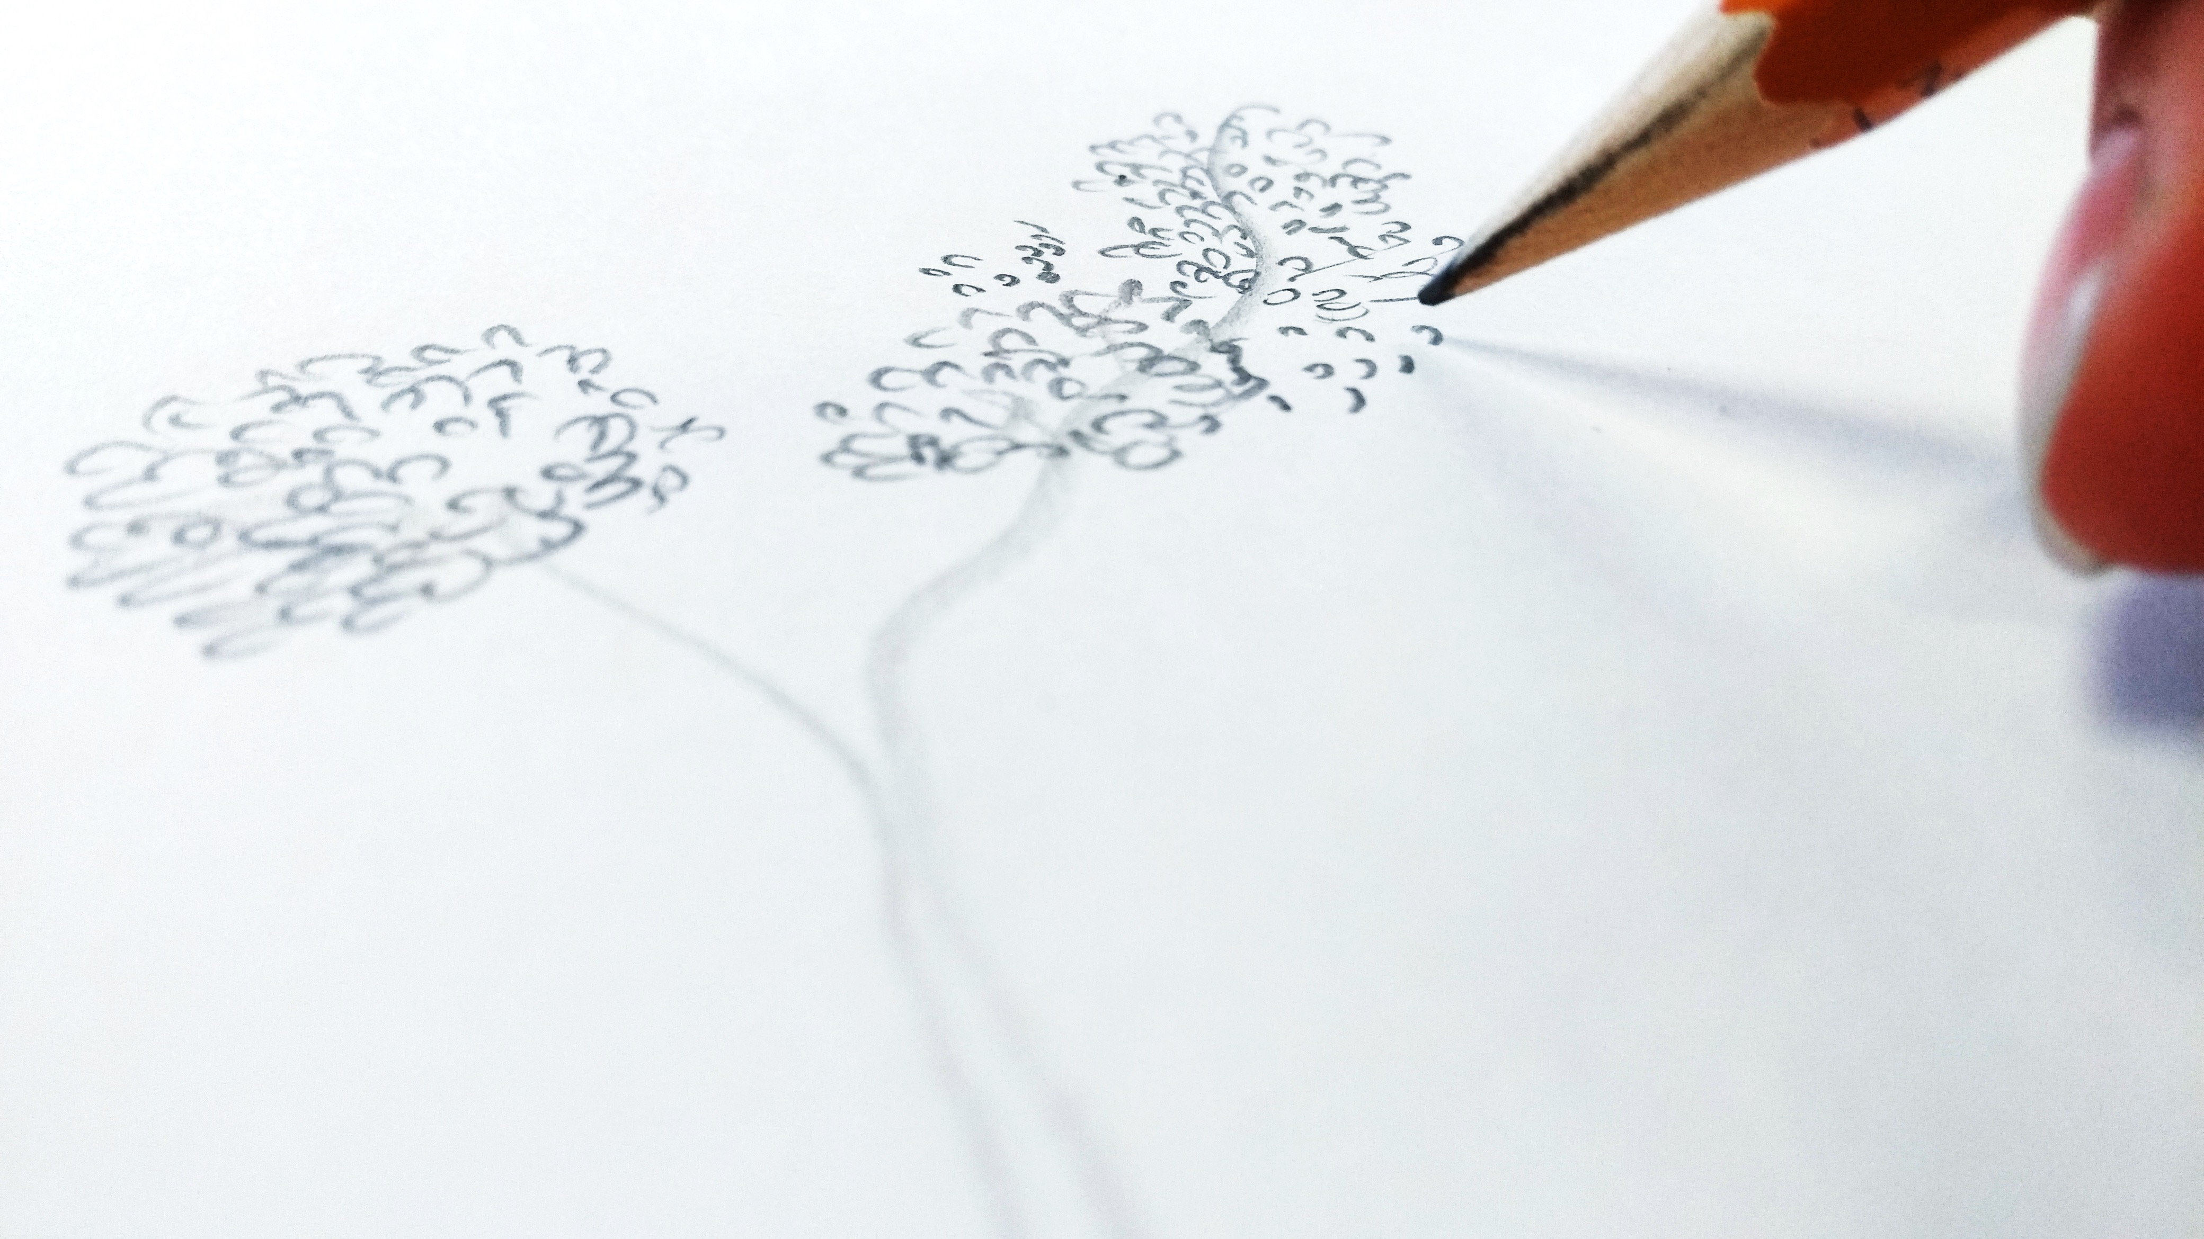
S’illustrer par une fable !

CYCLE : 1 PÉRIODES : 3
Cette SAÉ peut être adaptée au 3e cycle du primaire.

RÉSUMÉ
Il s‘agit d’amener les élèves à travailler l'interdisciplinarité entre les cours d'arts plastiques et de français. En mettant l'accent sur la description de l'environnement dans leur écriture, les élèves auront l'occasion d'illustrer une fable de leur cru avec des techniques à la portée de tous. Cette piste de situation d’apprentissage et d’évaluation est le fruit d’un partenariat avec La Fabrique culturelle de Télé Québec qui est né d’une recherche universitaire : Valorisation scolaire des contenus culturels numériques au Québec.

COMPÉTENCES
☐ C 1 Créer des images personnelles
☒ C 2 Créer des images médiatiques
☒ C 1 Apprécier des œuvres d’art, des objets culturels du patrimoine artistique…
DOMAINE GÉNÉRAL DE FORMATION
☐ Santé et bien-être ☐ Médias ☐ Orientation et entrepreneuriat
☒ Environnement et consommation ☐ Vivre ensemble et citoyenneté

PROPOSITION DE CRÉATION
Réaliser l’illustration d’une fable, écrite préalablement par l’élève, en collaboration avec l’enseignante de français, ou d’une fable fournie par l’enseignant.

RÉPERTOIRE D’EXTRAITS AUDIO ET/OU VIDÉ0
Les illustrations d’Isabelle Arsenault, illustratrice (voir capsule de La Fabrique Culturelle : http://www.lafabriqueculturelle.tv/capsules/9759/isabelle-arsenault-la-beaute-sauvage-de-l-enfance )

REPÈRES CULTURELS
Fables de Lafontaine (et autres auteurs), illustrations pour enfants

MATÉRIAUX ET OUTILS
2

- Crayon mine
- Gomme à effacer
- Crayons de bois
- Crayons aquarelle (ou peinture à l’eau)
- Pinceau
- Papiers divers (calque, soie, journal vierge, journal imprimé, kraft)
- Colle
- Ciseaux
- Ruban adhésif repositionnable/ invisible (Scotch Magic ou autre)

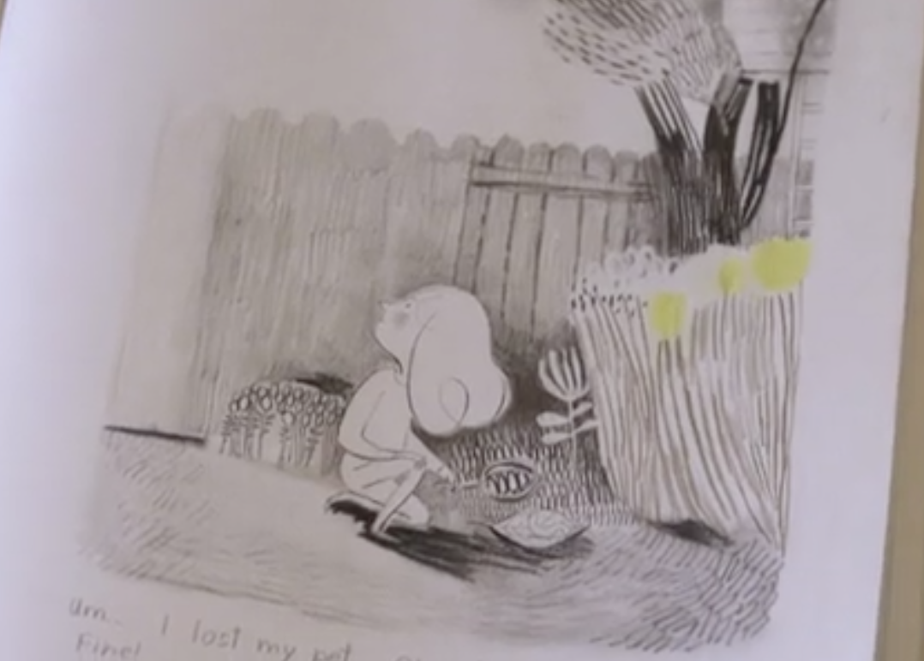
CONTENU DE FORMATION

TECHNIQUES  ☒ Dessin  ☐ Peinture  ☒ Collage  ☐ Gravure  ☒ Impression  ☐ Modelage  ☐ Façonnage  ☐ Assemblage  ☐ Technique numérique  ☐ Technique mixte  ☐ Autre : | GESTES TRANSFORMATEURS  ☒ Tracer à main levée  ☐ Appliquer un pigment coloré : en aplat et à la tache et au trait  ☒ Déchirer, entailler, découper, ajourer  ☒ Coller  ☐ Tracer en creux  ☒ Imprimer (objets divers avec gouache, frottis avec craie de cire, monotype avec gouache et surfaces texturées)  ☐ Souder, pincer, creuser  ☐ Plier, froisser, façonner  ☐ Fixer, équilibrer des volumes  ☐ Numériser  ☐ Photographier  ☐ Enregistrer une image numérique  ☐ Travailler une image numérique | LANGAGE PLASTIQUE  ☒ Forme : figurative, abstraite  ☒ Ligne : dessinée, peinte, incisée, tangible  ☐ Couleurs pigmentaires primaires : jaune primaire, magenta, cyan  ☐ Couleurs pigmentaires secondaires : orangé, vert, violet  ☐ Couleurs chaudes : jaune, orangé, magenta  ☐ Couleurs froides : cyan, vert, violet  ☐ Couleurs lumière primaire : rouge, vert, bleu  ☐ Couleurs : claire et foncée  ☒ Texture : textures variées  ☒ Motif : motifs variés  ☐ Volume : réel  Organisation de l’espace :  ☐ Énumération ☐ Juxtaposition ☒ Répétition  ☐ Alternance ☐ Symétrie ☐ Asymétrie ☒ Superposition  Représentation de l’espace :  ☒ Perspective avec chevauchement  ☒ Perspective en diminution

VOCABULAIRE DISCIPLINAIRE CIBLÉ
- Tons de gris
- Textures représentées
- Répétition (motifs et textures)
CRITÈRES D’ÉVALUATION
- Utilisation de textures représentées variées (gestes transformateurs)
- Modulation des tons de gris (gestes transformateurs)
- Illustration adéquate de la fable retenue (cohérence)
- Caractère authentique de l’illustration (absence de cliché)
OUTILS D’ÉVALUATION
☒ Grille d’observation ☐ Liste de vérification des connaissances
☒ Fiche d’autoévaluation ☐ Fiche de coévaluation ☐ Autres

DÉROULEMENT

PHASE DE PRÉPARATION
Activité d’activation des connaissances antérieures :
Demander aux élèves s’ils connaissant le métier d’illustrateur. Noter les réponses au tableau ou au TNI.

PHASE DE RÉALISATION
Tâche 1 : Apprécier
Suite au visionnement de la capsule «La beauté sauvage de l’enfance», questionner les élèves sur ce qu’ils ont retenu.
- D’où l’illustratrice tire-t-elle son inspiration ?
- Quels médiums l’illustratrice utilise-t-elle pour le dessin présenté dans la capsule ?
- Quelles propriétés de son médium de prédilection en fond le médium idéal pour elle ?
- Est-ce qu’un aspect du travail d’Isabelle Arsenault t’a surpris ? Quel est-il et pourquoi ?
- Trouve 3 adjectifs qui qualifieraient le travail de cette illustratrice, selon tes observations. Justifie chacun.
- Aimes-tu l’illustration créée par l’artiste ? Justifie ta réponse avec des éléments observables.

PHASE DE RÉALISATION
Tâche 2 : Créer une réalisation plastique médiatique

DYNAMIQUE DE CRÉATION
• OUVERTURE
- Suite à l’écriture (ou la lecture) d’une fable, l’élève dégage les éléments qui pourront être représentés visuellement (personnage(s), environnement, objet(s)…)
- Réalisation de croquis qui permettront de choisir la meilleure façon d’illustrer la fable (organisation de l’espace, textures choisies, couleur au choix)
- Quelques explorations de textures représentées doivent être faites dans le duo-tang, au crayon mine, dont au moins un frottis (technique d’impression)
- Un exercice au crayon aquarelle doit être présent dans le duo-tang

• ACTION PRODUCTUVE
- Réalisation de la création visuelle : un dessin à la mine très pâle peut être fait préalablement pour aider à situer les éléments de l’image
- Des textures représentées doivent être utilisées, de même que différents tons de gris (pression du crayon)
- Au moins un élément doit être en couleur, au choix de l’élève (qui devra justifier ce choix)

• SÉPARATION
- Relire la fable retenue et observer la création ; représente-t-elle bien la fable ?
- Qu’aurais-tu pu ajouter ?
- Y a-t-il un ou des éléments que tu aurais préférés.

PHASE D’INTÉGRATION
Demander aux élèves dans quelle circonstance l’illustration peut être aussi utile. Leur demander dans quel projet ils pourraient réinvestir ce qu’ils ont appris.
RECUL RÉFLEXIF (éléments à améliorer et éléments à conserver de cette Activité – à remplir après avoir vécu la SAÉ)

